Bài học Tranh chấm màu đầy cảm xúc của học sinh lớp 4
Tiết học Mĩ thuật với nội dung “ Tranh chấm màu” học sinh được học về sự kết hợp giữa chấm màu và tạo đậm nhạt trong tranh vẽ. Từ những nhịp điệu, hình ảnh trong tranh, bên cạnh những nét chấm màu nhịp nhàng học sinh thể hiện cảm xúc của mình trên tranh vẽ với những gam màu khác nhau.
Học sinh sáng tạo bức tranh với những cảm xúc, biểu cảm khác nhau. Từ những đường nét, màu sắc có thể cảm nhận và tưởng tượng được cảm xúc của người vẽ. Phát triển trí tưởng tượng về hình ảnh và kết hợp với những chấm màu để tạo thành sản phẩm mĩ thuật mới và độc đáo.
Tiết học vô cùng thú vị! Học sinh đã cảm thấy vui vẻ, hào hứng vì mình tiếp cận được với một kĩ năng mới trong môn học này. Học sinh được tạo hình những chấm màu thật độc đáo. Học sinh đã có những bức tranh ấn tượng. Mỗi bạn đều có ý tưởng mới lạ. Khi quan sát bức tranh của học sinh ta như bước vào một thế giới với đầy trí tưởng tượng, sáng tạo và lí thú.
Mỗi tác phẩm của các em là một vũ khúc được kết hợp bởi những chấm màu và óc sáng tạo cùng nguồn cảm hứng của các em. Cuộc sống muôn màu, vạn vật đa sắc đã được các em tái hiện bằng những nét chấm màu, các em thể hiện cái nhìn ngây thơ, hồn nhiên trong sáng với nhiều tác phẩm sáng tạo trông thật ngộ nghĩnh. gần gũi đã tạo nên những tác phẩm thật đẹp.
Sau đây là một số hình ảnh học sinh với tác phẩm của mình:
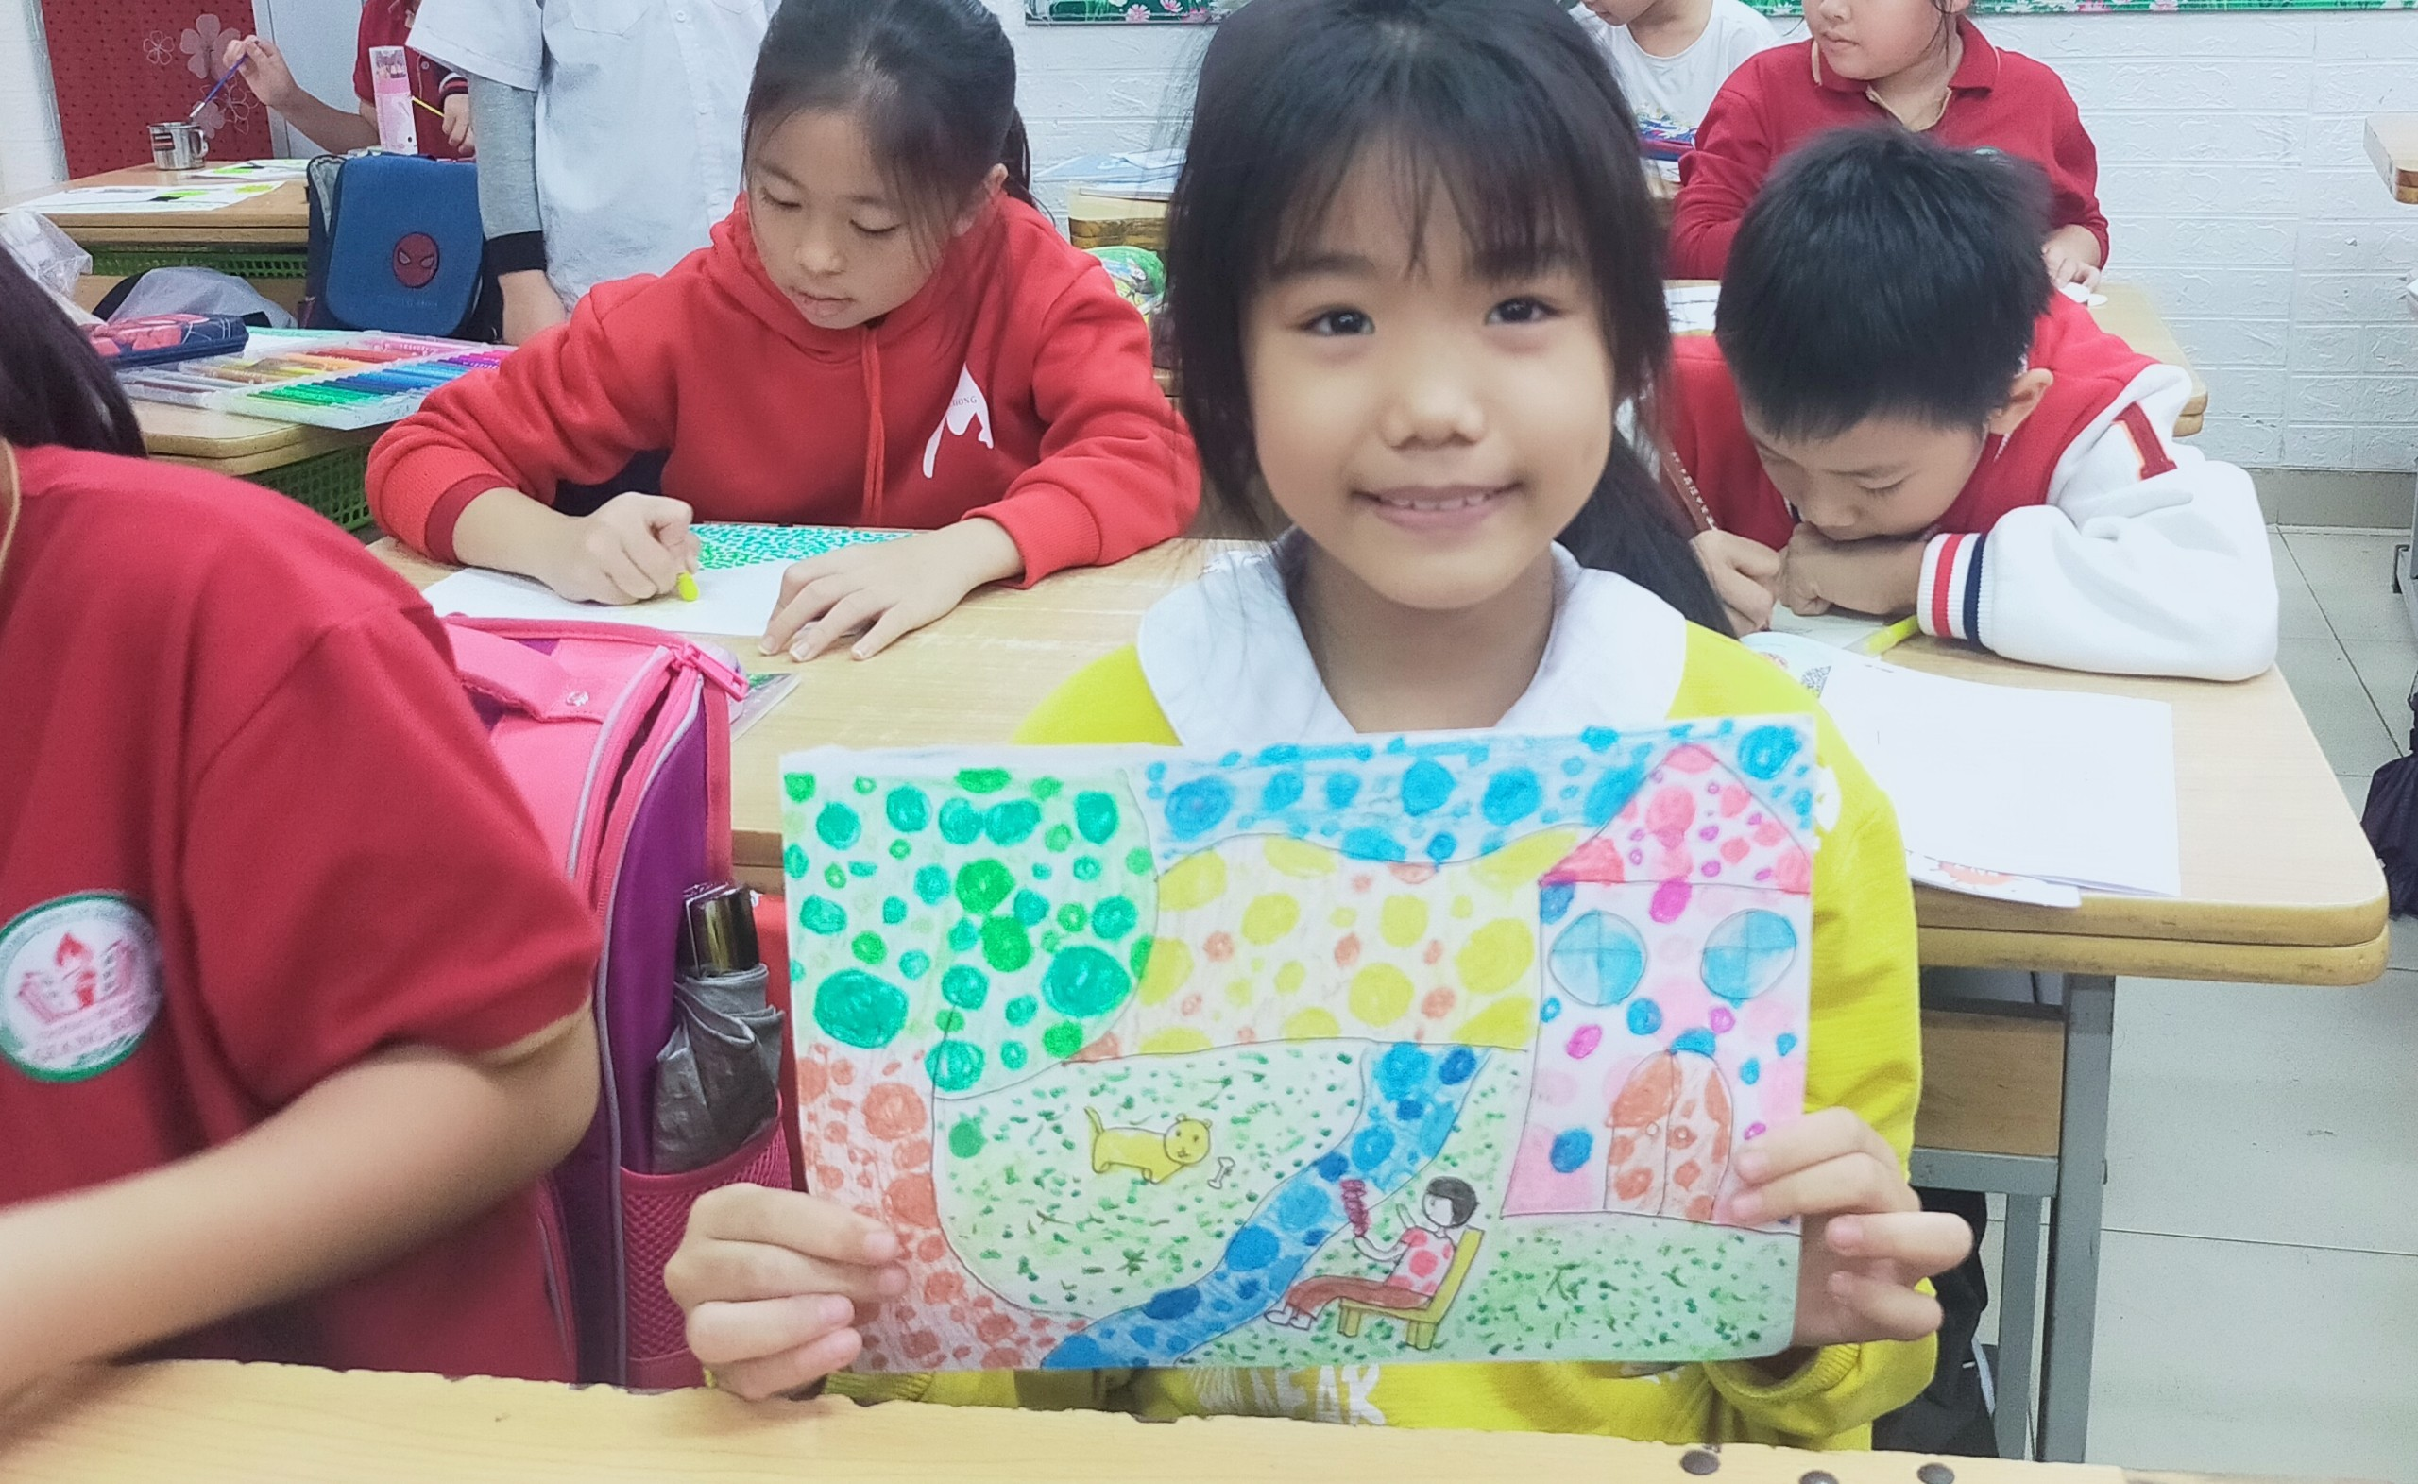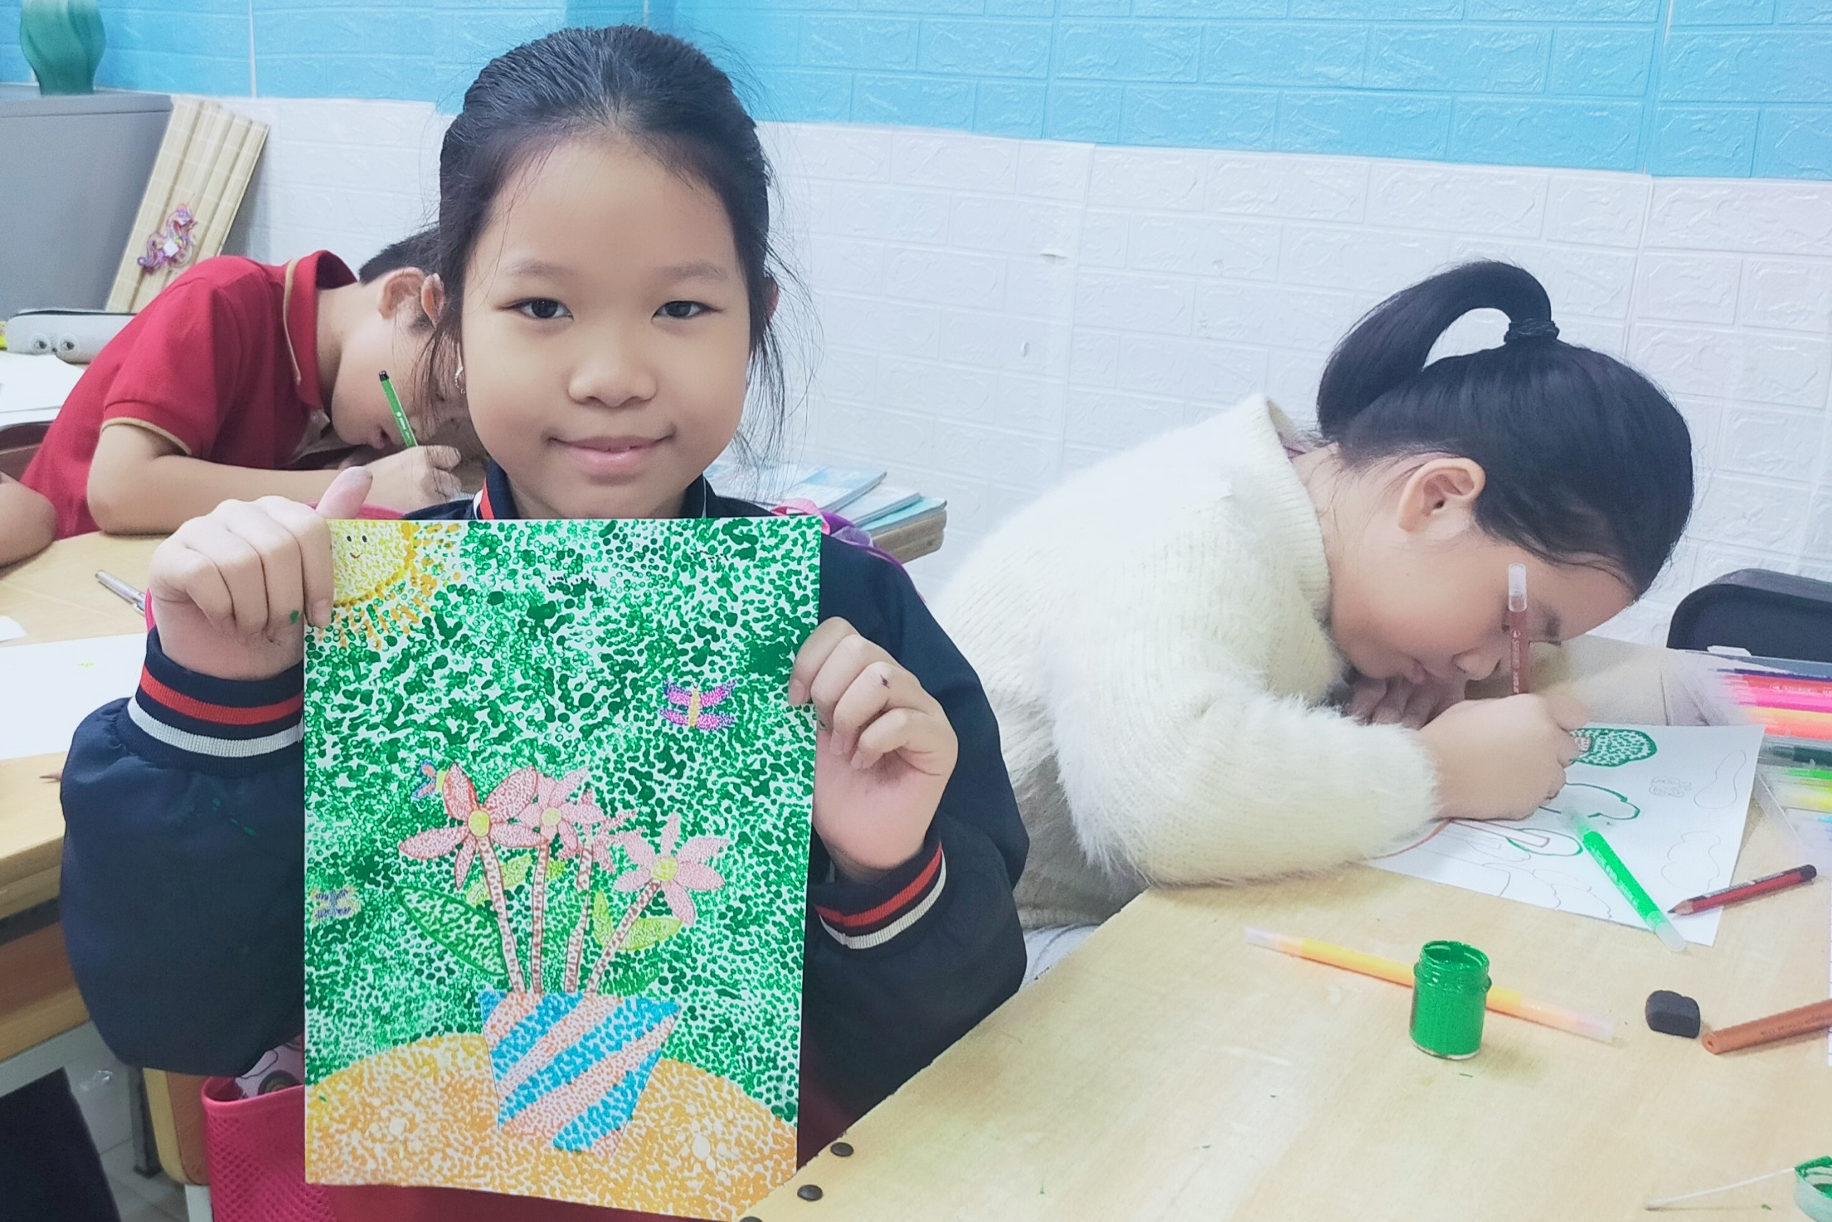
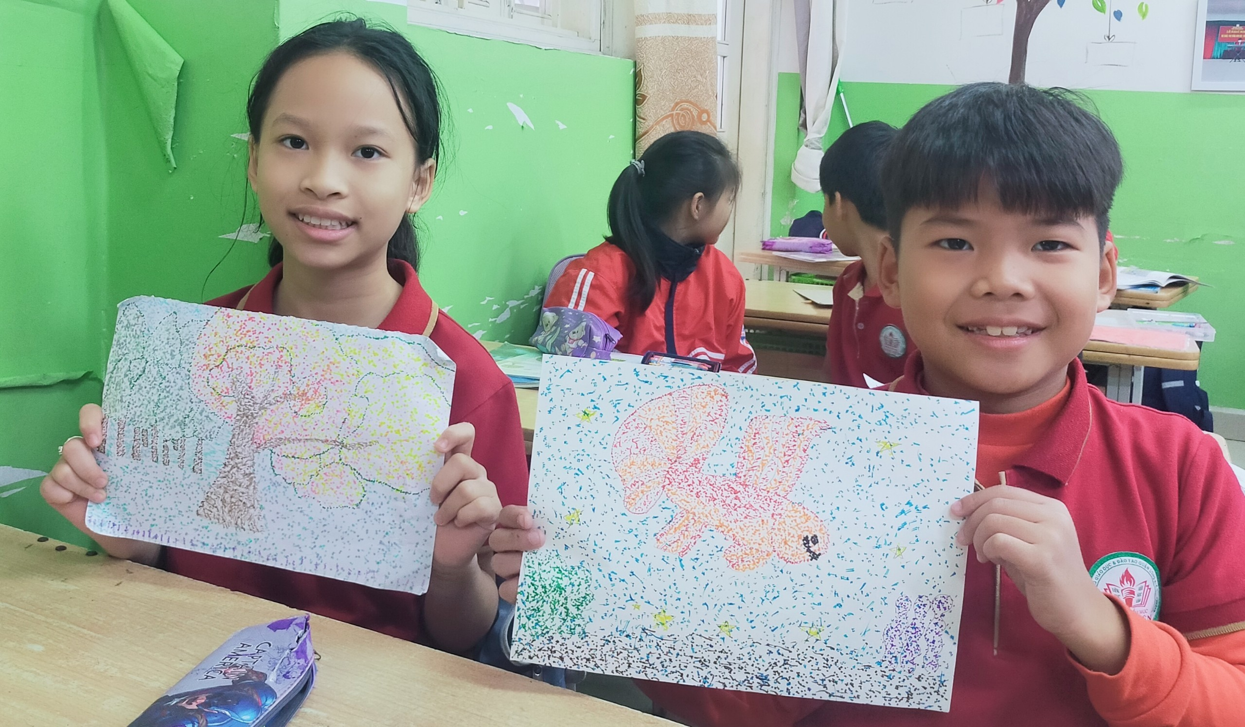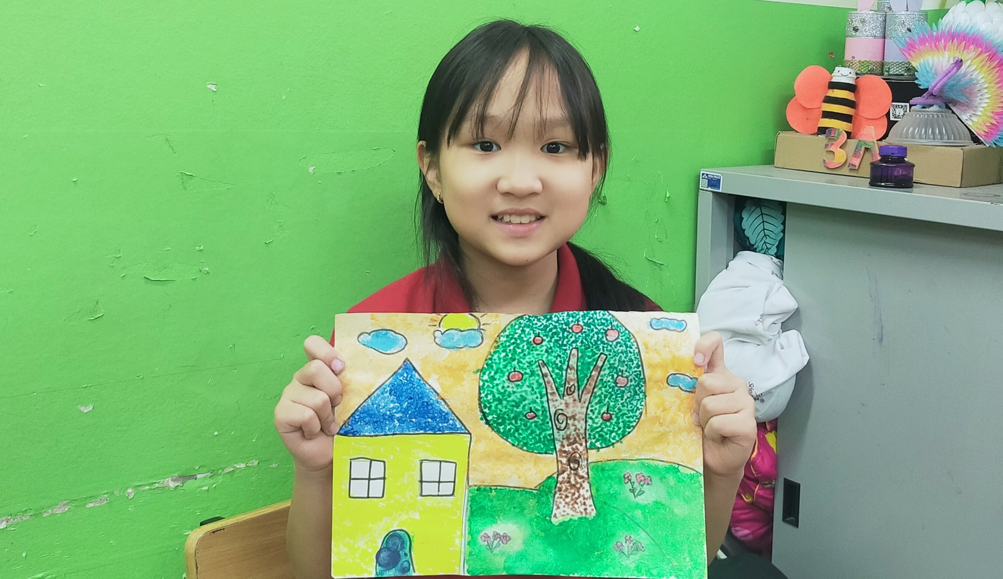
Tác giả: Nguyễn Thị Hương Nhung
Người đăng tin: Mĩ thuật

